**Manizales, 7 de febrero de 2024.**

**DOCTOR**

**FABIO ARISTIZÁBAL ARISTIZÁBAL**

**JEFE GRUPO DE FISCALIZACIÓN Y CONTROL**

**UNIDAD DE RENTAS**

**MUNICIPIO DE MANIZALES.**

**Buenos días, Doctor Mario.**

He recibido respuesta a mis consultas sobre si el arrendamiento de bienes inmuebles está gravado con el ICA en Manizales, y así mismo respecto de los dividendos.

**La respuesta la recibí el día de ayer 6 de febrero de 2024 con radicación UR- 128.**

**Tal como se indica en la parte final de la respuesta sobre arrendamiento de bienes inmuebles, se concluye que dicho ingreso no está gravado con el impuesto de industria y comercio en Manizales.**

**Con base en dicha afirmación, me permito preguntar a ese despacho bajo la figura de derecho de petición contemplado en el artículo 23 de la Constitución Política lo siguiente:**

**1o. Como conclusión de dicha respuesta, en consecuencia, las personas naturales que han venido declarando anualmente ICA sólo por arrendamientos, ya no declararán por este concepto por el año gravable 2023 y deberán cancelar la inscripción, al igual que aquellas personas naturales que estuvieron exoneradas por diez (10 años) de declarar por arrendamientos, cuyo beneficio terminó en el año 2022?**

2o. De igual manera las personas jurídicas que reciban arrendamientos, estos se llevarán como ingresos excluidos, en concordancia con la conclusión planteada en su respuesta en el sentido que el arrendamiento de inmuebles no está gravado con el ICA.

En espera de una pronta respuesta a este segundo derecho de petición, le expreso mis agradecimientos.

Atentamente.

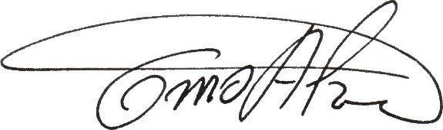

GUILLERMO ELÍAS ALZATE DUQUE

C.C. 10.215.729 de Manizales

Cel. 312-831-2789

Email. contacto@portaltributariodecolombia.com